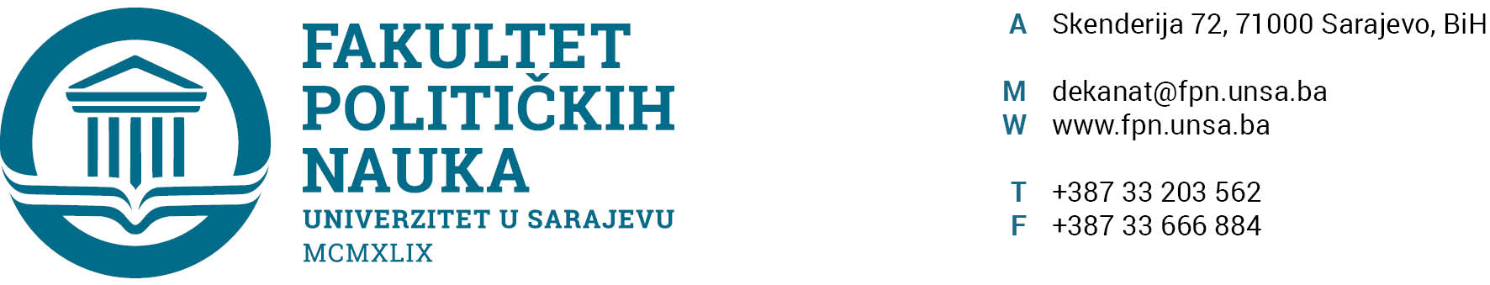
Broj: 02-1-______-1/23
Sarajevo, 05.12.2023. godine

Na osnovu člana 69. Zakona o visokom obrazovanju („Službene novine Kantona Sarajevo“, broj: 36/22) i člana 104. stav 2. tačka1) Statuta Univerziteta u Sarajevu od 28.11.2018. godine, te člana 31. Pravila studiranja za treći ciklus studija Univerziteta u Sarajevu iz decembra 2018. godine, Vijeće Univerziteta u Sarajevu-Fakulteta političkih nauka je, na prijedlog Vijeća studija od 28.11.2023. godine, na sjednici održanoj 05.12.2023. godine donijelo sljedeću
ODLUKU
o prijedlogu članova Komisije za ocjenu i odbranu projekta,
radne verzije i doktorske disertacije

I
Utvrđuje se prijedlog sastava Komisije za ocjenu i odbranu projekta, radne verzije i doktorske disertacije pod naslovom: „RAZUMIJEVANJE ISTINE O RATU PROTIV BIH KROZ FOTOŽURNALIZAM (STUDIJA SLUČAJA: SARAJEVO POD OPSADOM)“ kandidata HARISA MEMIJE, MA u sastavu:
- Dr. Nedžma Džananović-Miraščija, vanredna profesorica na Univerzitetu u Sarajevu-Fakultetu političkih nauka, doktor političkih nauka, za oblast politologija – predsjednica i članica;
- Dr. Nermina Mujagić, redovna profesorica na Univerzitetu u Sarajevu-Fakultetu političkih nauka, doktor političkih nauka, Oblast političkih nauka, na predmetu: “Politički konflikti” - mentorica i članica;
- Dr. Sead Turčalo, vanredni profesor na Univerzitetu u Sarajevu-Fakultetu političkih nauka, doktor nauka odbrane i sigurnosti, za oblast Sigurnosne i mirovne studije – član.

II
Za zamjenskog člana predlaže se dr. Sarina Bakić, vanredna profesorica na Univerzitetu u Sarajevu-Fakultetu političkih nauka, doktor socioloških nauka/znanosti, oblast Sociologija.
III
Prijedlog članova Komisije za ocjenu i odbranu projekta, radne verzije i doktorske disertacije dostavit će se Senatu Univerziteta u Sarajevu u daljnju proceduru.

DEKAN
_________________
Prof. dr. Sead Turčalo
Dostaviti:
- Senat Univerziteta u Sarajevu
- Dosije kandidata
- a/a

Sekretar organizacione jedinice Univerzitet u Sarajevu-Fakultet političkih nauka, Umihana Mahmić mr. iur., potvrđuje, da je prijedlog Odluke u skladu sa zakonskim i podzakonskim propisima koji su na snazi, te da je dekan Univerziteta u Sarajevu-Fakulteta političkih nauka nadležan za donošenje iste shodno članu 69. Zakona o visokom obrazovanju („Službene novine Kantona Sarajevo“, broj 36/22).

Akt obradio: Enisa Kadrić
Akt kontrolisao: Sanin Katica
Akt odobrio: Prof. dr. Elvis Fejzić

